C#学习报告

1. 前面的话

彭老师布置的任务主要有熟悉下载熟悉GitHub、VS 2013 Express，自学C#，没记错的话还要做一个简单的计算器。说来惭愧，因为暑假在一家公司参与实习做测试工作，每天都上班，学习进度略慢，《C#入门经典第五版》仅看到第八章（还会有比我慢的吗？），也自己在VS上尝试编写了一些小程序，都是一些基本语法的练习，上不得台面。

**截个图证明一下还是有货的（看到的同学尽量不要嘲笑我），代码都不高大上，有高大上的我再传代码吧，就交个报告好了…**

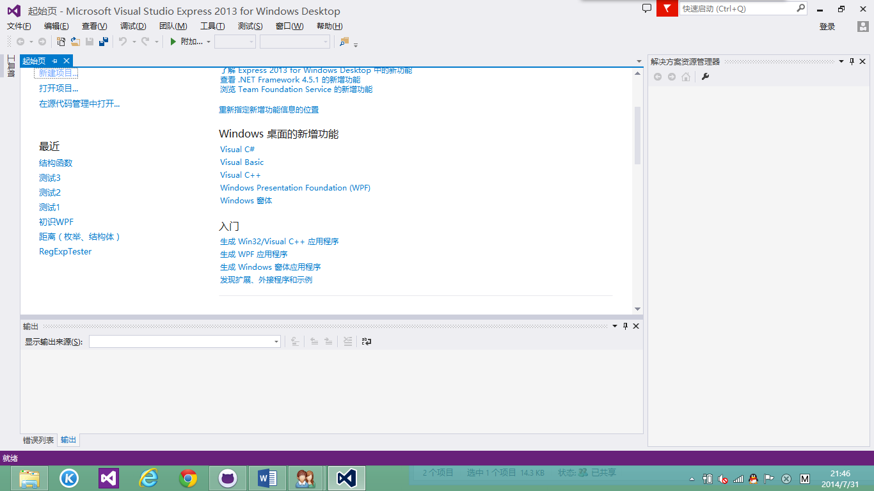

1. 目前进度

在《C#入门经典》中的最最基本语法应该算都知道了，在灵活运用上还不熟练，Git Hub会不会用，等下同步试试看就知道了。

报告略水，自己差评。( ¯ □ ¯ )